**Міністерство Освіти І НАУКИ України**

**Національний університет "Львівська політехніка"**

Інститут **КНІТ**

Кафедра **ІТ**



### ЗВІТ

Лабораторна робота № 2.

**На тему: «**Основи роботи в командному рядку операційної системи Linux**»**

**з дисципліни «Системне програмування»**

**Лектор:**

Думич С.С.

**Виконав:**

ст. гр. ІТ-22

Гук Павло

**Прийняв**

Думич С.С.

« ____ » ________ 2020 р.

∑= ____ .

Львів – 2020

**Мета роботи:** Основи роботи в командному рядку операційної системи Linux.

**Хід роботи.**

1. В домашній папці створити дві папки з довільними назвами з пробілом.

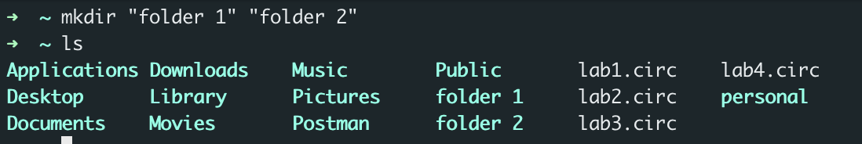

1. Перейти в каталог /var. Всі подальші дії проводити з цієї папки, оперуючи абсолютними шляхами.  
     
   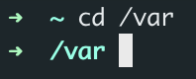
2. Відобразити вміст всіх файлів та папок, в тому числі прихованих, в домашній папці.  
     
   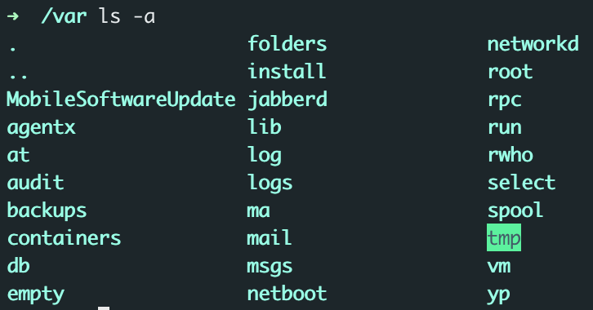
3. Створити пустий файл в першій папці.  
     
   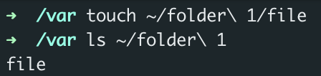
4. Зробити копію файлу в тій самій папці, з довільною новою назвою.  
     
   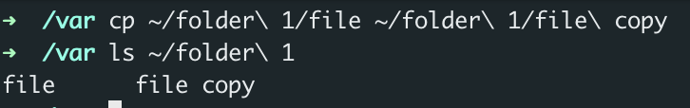
5. Перемістити скопійований файл у другу папку.  
     
   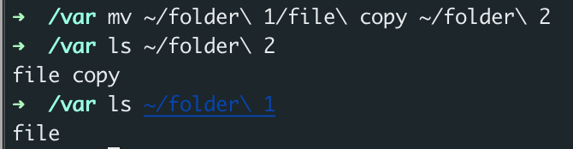
6. Перейменувати переміщений у другу папку файл, задавши йому нову назву.  
     
   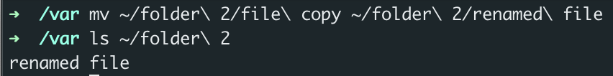
7. Зробити переміщений файл прихованим.  
     
   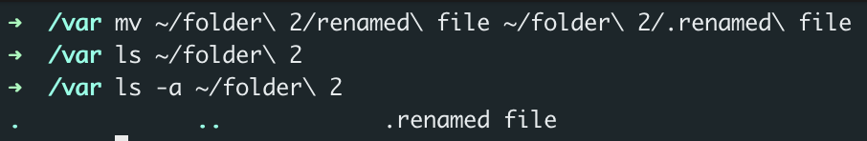
8. Відобразити розширену інформацію про вміст другої папки, з урахуванням всіх прихованих файлів та папок.  
     
   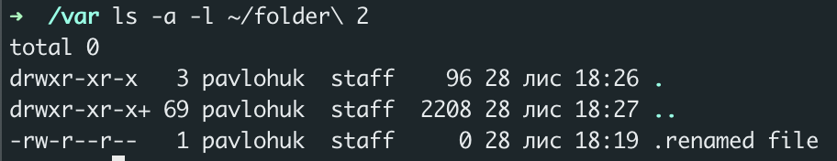
9. Видалити всі файли по одному з другої папки.  
     
   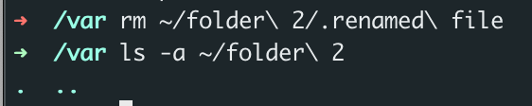
10. Видалити другу папку.  
      
    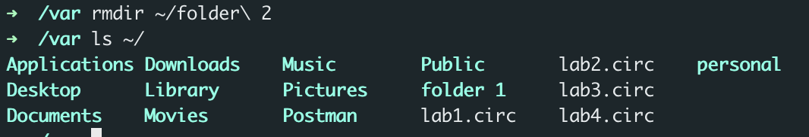
11. Використовуючи команду rm за один раз видалити першу папку разом з її вмістом.  
      
    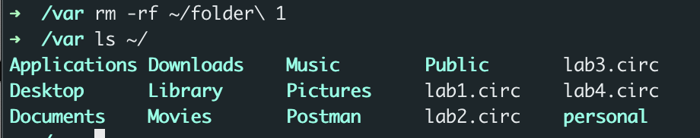

**Висновок**: На лабораторній роботі я навчився основам роботи в командному рядку операційної системи Linux.